В соответствии с Федеральным законом от 27.12.2018 №498-ФЗ
«Об ответственном обращении с животными и о внесении изменений
в отдельные законодательные акты РоссийскоЙ Федерации»

ВЛАДЕЛЬЦЫ ЖИВОТНЫХ ОБЯЗАНЫ:
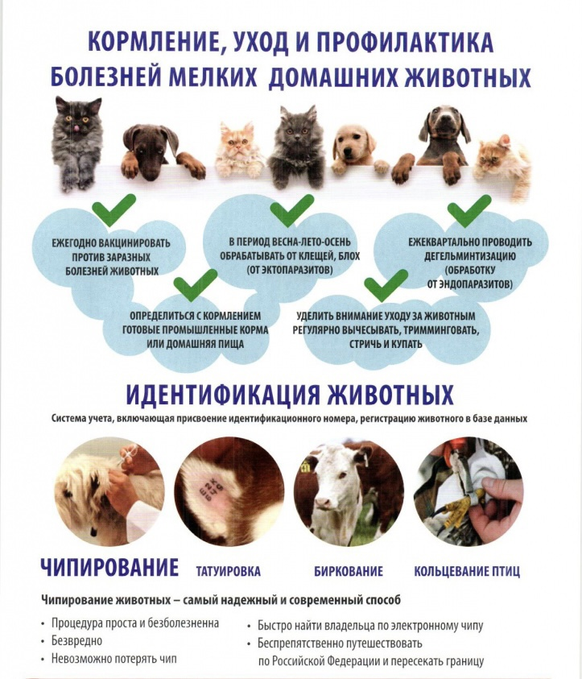
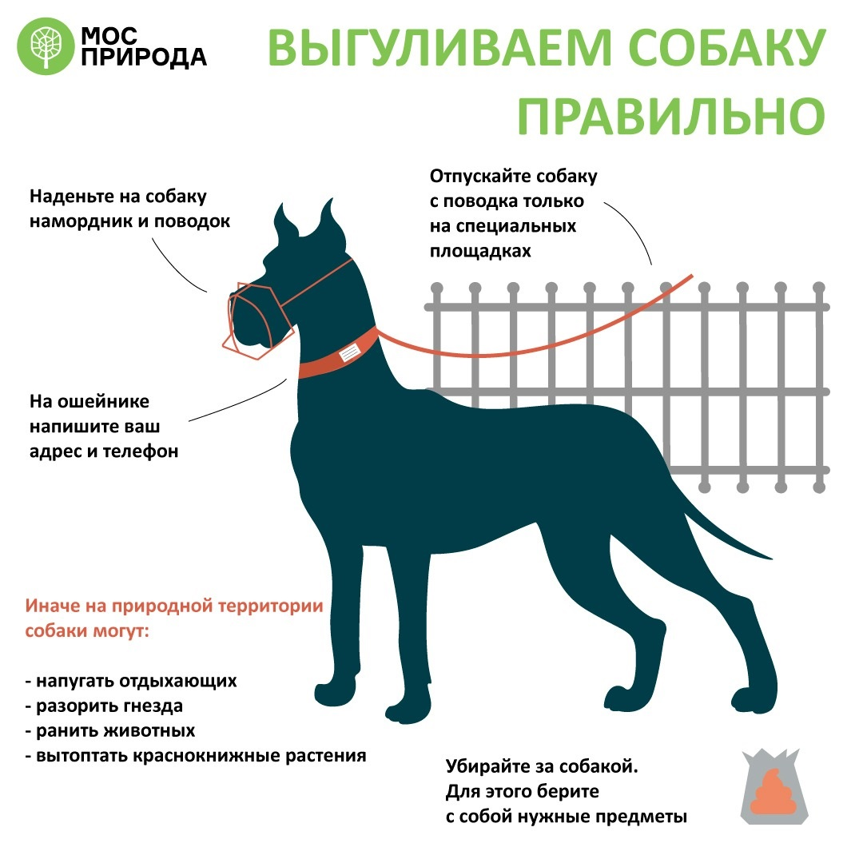

ЧТО НУЖНО ЗНАТЬ О ПРОГРАММЕ РЕГУЛИРОВАНИЯ ЧИСЛЕННОСТИ ЖИВОТНЫХ БЕЗ ВЛАДЕЛЬЦЕВ

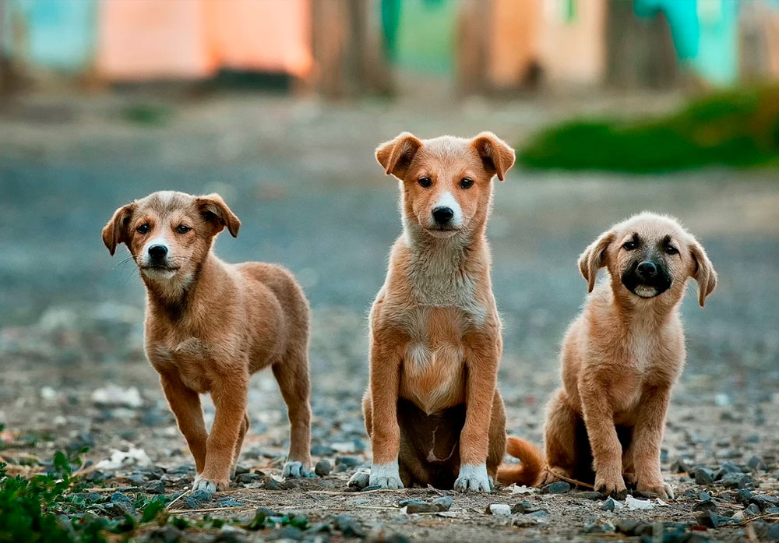
Основная причина появления животных без владельцев - это безответственное отношение человека к своим питомцам (брошенные животные, невостребованное потомство).

Перечень потенциально опасных пород собак:

- Акбаш;
- Американский бандог;
- Амбульдог;
- Бразильский бульдог;
- Булли Кутта;
- Бульдог алапахский чистокровный (отто);
- Бэндог;
- Волко-собачьи гибриды;
- Волкособ, гибрид волка;
- Гуль дог;
- Питбульмастиф;
- Северокавказская собака;
- Метисы указанных собак.

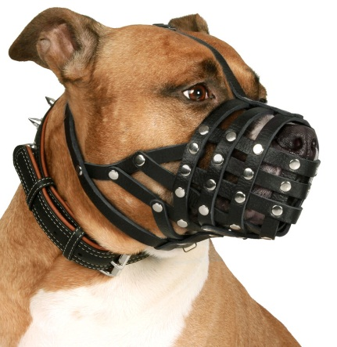

ТАМ ГДЕ ОБИТАЮТ ПРОШЕДШИЕ ПРОГРАММУ ОСВВ
(отлов, стерилизация, вакцинация, выпуск в прежнюю среду обитания). Собаки с биркой.

- НЕТ АГРЕССИВНЫХ СОБАК, ПРЕДСТАВЛЯЮЩИХ УГРОЗУ ДЛЯ ЛЮДЕЙ

- ЖИВОТНЫЕ НЕ РАЗМНОЖАЮТСЯ

- СИТУАЦИЯ БЕШЕНСТВА СТАБИЛЬНА , ПОТОМУ ЧТО ЖИВОТНЫЕ УДЕРЖИВАЮТ ТЕРРИТОРИЮ, НЕ ПУСКАЯ ПРИШЛЫХ И ДИКИХ ЖИВОТНЫХ

Памятка для владельцев домашних животных

Департамент ветеринарии
Республики Саха (Якутия)
2021 г.

